- 提醒功能
1.1发送邮件通知
1.1.1 功能描述
本功能主要用于系统自动发送邮件通知给相关人员，需要邮件通知的事件如下：
待审批工单通知/待处理工单通知/工单完成邮件通知/I类服务事故通知
1.1.2 新建工单
说明
1 操作人员新建工单，新建完成后需向下一级审批发送审批邮件
2 邮件主题包含：新建工单/工单编号/审核/工单内容简述
3 邮件内容：工单详情描述

1.1.3 待审批工单通知
1.1.3.1 审批
说明：
1 审批人员收到工单后开始做工单审批，工单审批内容详见工单审批模块，审批完成向实施服人员发送派单邮件
2 邮件主题包含：更新工单/工单编号/派单/工单内容简述
3 邮件内容：工单详情描述
1.1.3.2 挂起/驳回/否决
说明：
1 审批人挂起/驳回/否决申请人工单后，此时向新建工单人员发送邮件
2 邮件主题包含：更新工单/工单编号/（挂起/驳回/否决）/工单内容简述
3 邮件内容：工单详情描述/工单否决原因

1.1.4 待处理工单通知
1.1.4.1 正常收到派单
说明：
1 工单审批通过后，服务人员会收到派单邮件，根据邮件内容进行开展相应的工作，工作完成后向审验人员发送邮件
2 邮件主题包含：更新工单/工单编号/处理内容（维修/安装/验收等）/工单内容简述
3 邮件内容：工单详情描述/最新处理内容
1.1.4.2 审验未通过工单

说明：
1 审验未通过工单会再次打回服务人员，同时服务人员也会收到审验未通过邮件，重新处理后需要再次向审验人员发送邮件
2 邮件主题包含：更新工单/工单编号/处理内容（维修/安装/验收等）/工单内容简述
3 邮件内容：工单详情描述/历史处理记录/最新处理内容
1.1.5 待审验工单通知
工单完成提交后，审验人员会收到完工审验邮件
1.1.5.1 审验通过
说明：
1 工单审验通过后向创建工单者发送邮件
2 邮件主题包含：完成工单/工单编号/完成/工单内容简述
3 邮件内容：工单详情描述/最新处理内容
1.1.5.2 审验不通过
说明：
1 工单审验不过后向之前提交完成工单者发送邮件
2 邮件主题包含：更新工单/工单编号/审验未通过/工单内容简述
3 邮件内容：工单详情描述/最新处理内容/未通过原因
1.1.5 I类服务事故通知
说明：
1 当收件人在指定时间内未处理邮件，系统将会重新发送提醒邮件，该功能适用于系统所有邮件服务
2 邮件主题：重要事故通知尽快处理
3 邮件内容：未处理的工单编号/工单内容简述
1.1.6过保预计提醒
说明：
1 设备过保前1个月系统会向公司相关负责人发送邮件提醒。
2 邮件主题包含：过保预警+银行+设备数量
3 邮件内容：每台单一设备详细信息（设备名称，所属银行网点信息，设备编号，投产日期，维保年限）

1.2 事件提醒
1.2.1功能描述
用户每次登录时，系统显示需要处理的事件提醒，需要提醒的事件如下：过保预警提醒/工单提醒（包括待审批、待处理、待审验工单）
1.2.2 过保预警及工单提醒
1登陆统后首界面显示过保预警设备数量及工单处理数量
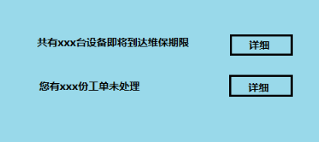
2点击详细后进入详细展示页面
过保详细信息
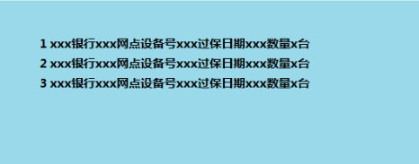
未处理工单详情
